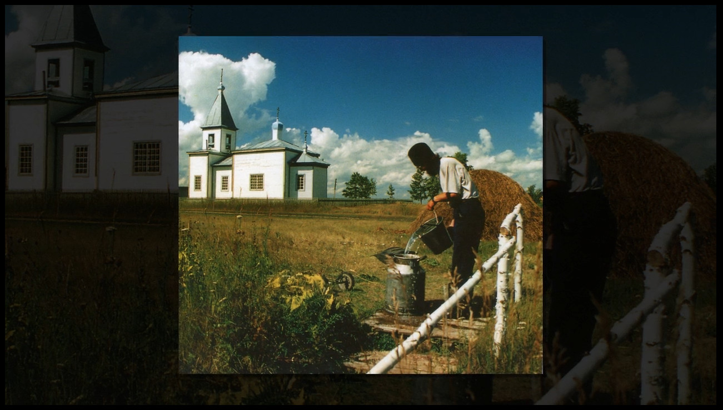

**ИСТОРИЯ МУРОМЦЕВСКОГО БЛАГОЧИНИЯ**

**Первой в Муромцевском районе была восстановлена**

**ЦЕРКОВЬ ПОКРОВА ПРЕСВЯТОЙ БОГОРОДИЦЫ**

**В ДЕРЕВНЕ САМОХВАЛОВО.**

Церковь деревянная была построена в **1905 году**, Престол освящен в **1907 году**.

Строили ее всем миром Курневские и Самохваловские христиане. В советское время была разрушена.

Восстанавливался храм в **1990 году** при непосредственном участии жительниц Самохвалово сестер Марии и Дарии. Они же ходатайствовали о строительстве при Церкви Монастыря. По их прошению к митрополиту Омскому и Тарскому Феодосию по благословению Патриарха Московского и Всея Руси Алексия II, при Церкви был зарегистрирован СВЯТО-ПОКРОВСКИЙ МОНАСТЫРЬ.

Первым священником в возрожденной церкви был иерей Николай (Сапежук). С **1994 года** настоятелем монастыря и его строителем стал иерей Алексий (Суходолов), который впоследствии был пострижен в монахи и стал иеромонахом Александром.

Некоторое время, **с 2000 по 2002 год**, пока иеромонах Александр по благословению владыки Феодосия служил в Ачаирском монастыре, настоятелем Свято-Покровского монастыря был игумен Виталий (Кларитский), настоятель Свято-Никольского мужского монастыря, находящегося в деревне Большекулачье Омской области.

Почти все иконы в церковь и монастырь были пожертвованы населением.

**ТАК МЫ ТЕПЕРЬ ЖИВЕМ.**

3 ноября 2024 года на собрании актива посмотрели наше видео от 4 ноября 2013 года, где мы с детьми ставили спектакль на праздник Казанской иконы Божией Матери и Дня Народного Единства. Решили создать театральную студию *«ПРИТЧИ».*

Предлагаем детям и взрослым, желающим попробовать себя на сцене, записаться в нашу студию.

Записаться можно у дежурных на свечном ящике.

**ВОПРОС – ОТВЕТ**

В ЧЁМ ОТЛИЧИЕ МОЛИТВЫ ОТ ЗАГОВОРА?

На первый взгляд этот вопрос звучит странно. Однако нередко люди находят в интернете «сильные молитвы», которые на деле являются именно заговорами, маскирующимися под молитвы упоминанием Пресвятой Троицы, Ангелов, Богородицы, Креста и т.п.

Эти «молитвы» не только не принесут никакой пользы душе, но могут и **серьезно навредить**.

МОЛИТВА – ОБРАЩЕНИЕ К БОГУ, ЗАГОВОР – ОБРАЩЕНИЕ К ДЬЯВОЛУ.

Несколько главных признаков заговора.

1. Вера в магическую силу технического набора слов. Это может быть даже откровенная бессмыслица, типа: «шестой крест от запада до выката»
2. Перечисление действий от имени произносящего. Например: «Встану, благословясь, выйду, перекрестясь…»
3. Языческое наделение стихий или неодушевленных предметов мистической силой, избавляющей от болезней, неприятностей, или, наоборот, наделяющей здоровьем, богатством, любовью. Пример: «Семь крестов закроют дом на семь замков: первый замок от лиха-беды всякой, второй – от бедности-нищеты».
4. Это не смиренное прошение к Богу, Пресвятой Богородице или святому о помощи или вразумлении, а использование их в своих интересах. Например: «Кладу первый крест от Святого Духа, второй крест – от Господа Бога, третий крест – от Иисуса Христа».
5. Заговор чем-то напоминает приказ, «силовой» способ изменения ситуации к лучшему, он напрочь лишен упования на Господню волю.
6. Молитва – это большой духовный труд, требующий осмысленности, искренности и огромного желания измениться. Заговор – это попытка изменить свою жизнь без изменения самого себя.
7. Молитвы включены в канонические молитвословы, которые издаются по благословению священноначалия. Все молитвы до этого проходят утверждение богослужебных комиссий.
8. Молитвенное слово – благо, которое охраняет человека от искушений и помогает следовать Божьему промыслу, сохранять душу в чистоте. **Заговор – оружие бесов, его использование – большой грех.**

**Будьте бдительны, не связывайтесь с нечистью.**

Любовь Тамбовцева, р.п. Муромцево

